移动OA系统可规划为一个四层的安全控制域，网络安全设计以各域的工作特点为依据进行设计。

1.终端用户层：作为系统向各种手机终端提供展现层，手机用户通过安装客户端程序实现移动办公，目前支持市面上各种主流终端的使用。

2.运营商服务层：各电信运营商(移动/电信/联通)提供的无线网络环境层，支持GSM、GPRS、CDMA、WCDMA、3G、WIFI等各种无线网络环境，对于移动网络需要同时支持CMNET与CMWAP。

3.业务逻辑层：系统核心业务处理层，主要支撑系统与外部业务系统、手机终端的数据请求处理，实现信息移动化，包括基础服务支撑、业务解析运行引擎、终端访问安全管理、通用组件，以及系统管理功能。

4.外部系统层：系统与外部接入系统的适配层，主要的外部接入系统包括办公自动化系统(OA系统)及其他IT应用系统。

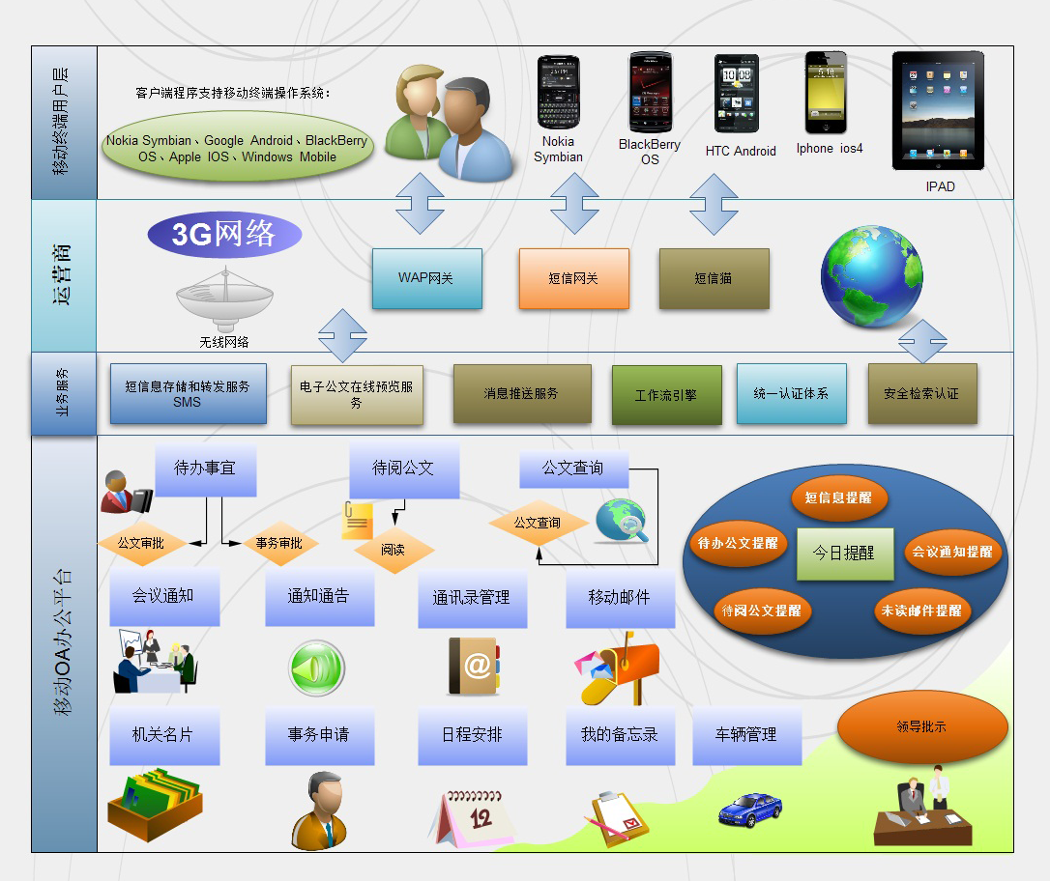

* 公文详细信息界面元素

1. 收文

来文单位、紧急程度、标题、内容摘要、意见

1. 外发文

主办单位、主送单位、抄送单位、事由（标题）、紧急程度、拟稿人、密级、意见

1. 内办文

主办单位、主送单位、抄送单位、事由、紧急程度、拟稿人、密级、历史意见

1. 督办

事项名称、承办部门、会办部门、密级、紧急程度、督字、号、督办类别、要求完成时

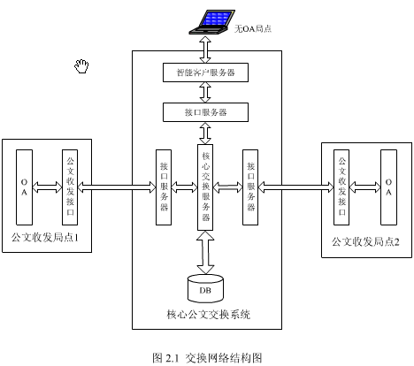

OA 交换：即各单位 OA 上部署的交换系统，同时也是本项目电子公文交换系统。该系统主要负责为OA 提供电子公文交换的收发文以及相关子服务，属于OA 的子系统，通过OA 前置的Web Service 接口与自身的Web Service[7,8]接口互联以实现对交换网络挂的接，因此并不属于交换网络的核心组件。

OA 前置：即为 OA 交换提供直接通讯服务的交换系统。该系统仅负责为所连接的 OA 交换提供数据传输服务，其一端通过Web Service 与OA 交换连接，另一端则通过消息队列以及Web Service 两类接口与交换接口连接，属于交换网络的边缘组件。

交换接口：即核心交换系统所提供的外接接口系统。该接口连接的两端都同时拥有消息队列（异步交换）或是 Web Service（同步交换）两类接口，其一端与一定区域的 OA 前置通过相连，并为这些 OA 前置提供交换服务以及核心查询服务，另一端则与核心交换相连。交换接口的存在不仅可以保护核心交换不被暴露，同时也可以减轻核心交换的网络压力，属于交换网络的核心组件。